Práctica 02. Gestión de datos alojados en MongoAtlas
- Obtener los datos (Dataset) Mockaroo.com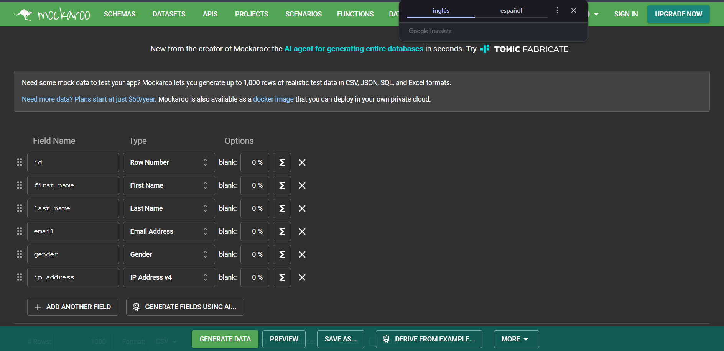
  - Formato por defectos
  - En Format, selecciona CSV
  - Dale a Download Data. Tendrás un archivo llamado MOCK_DATA.csv.
- Entrando en la colección podemos añadir el CSV en ADD DATA y vemos los datos como aparecen en la captua. 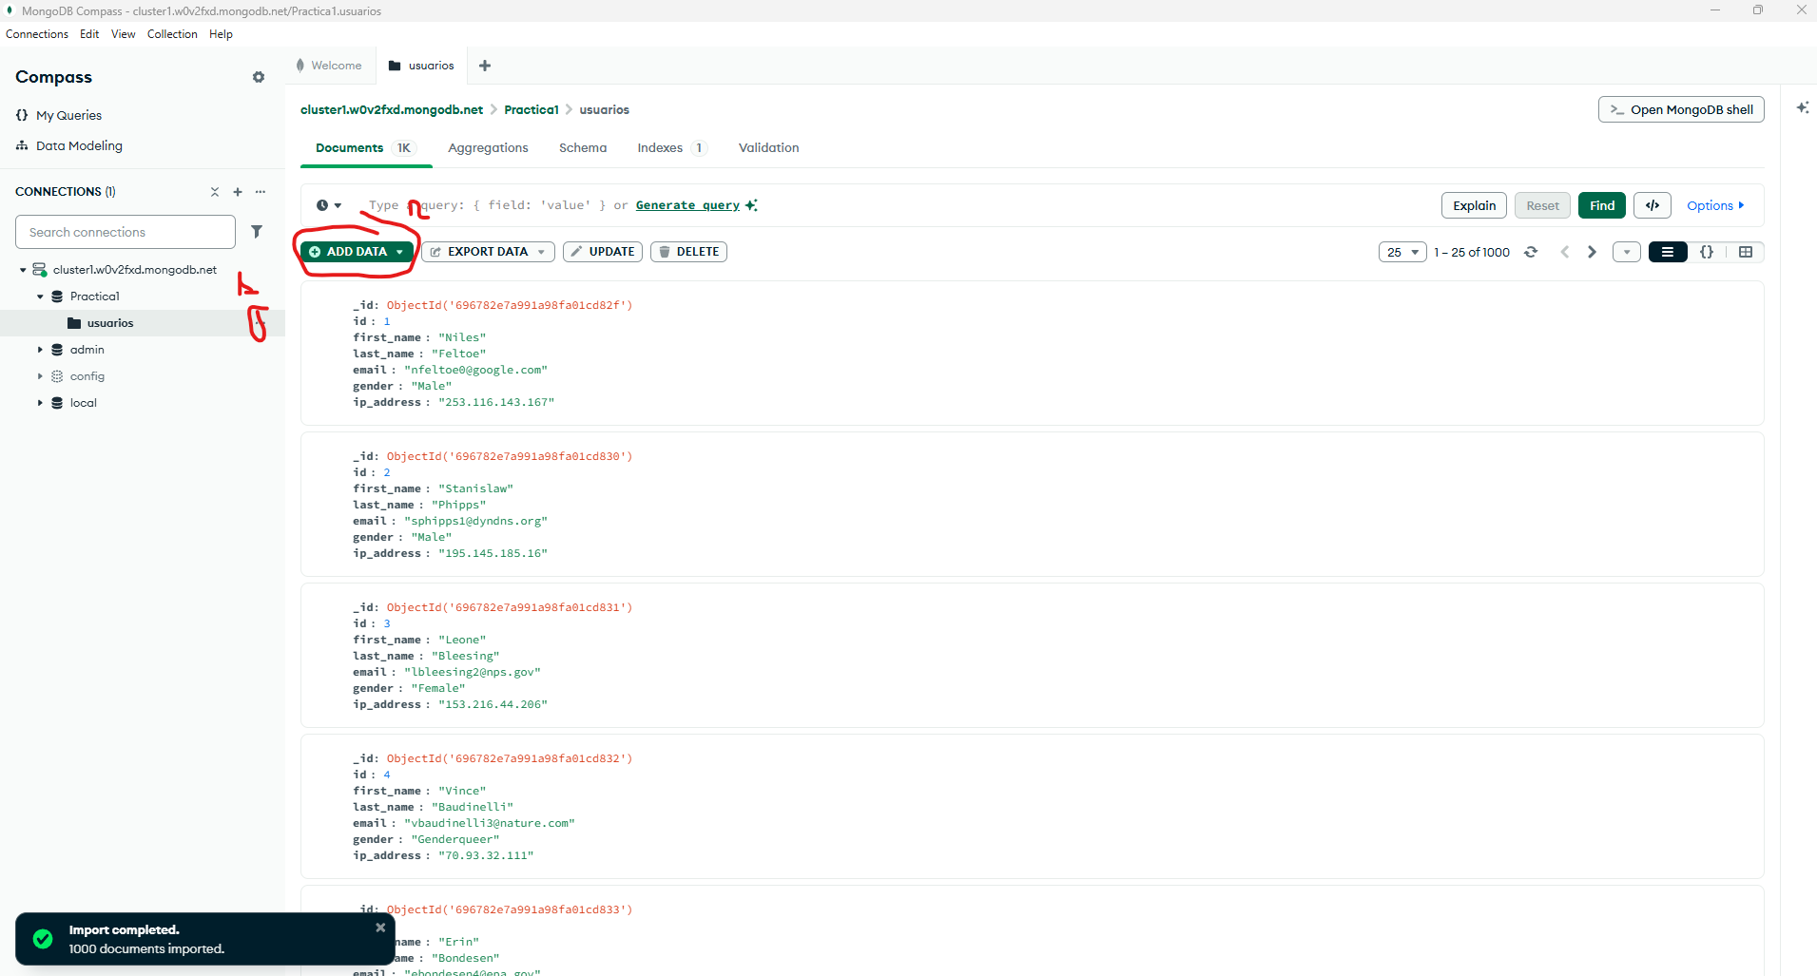
- Abrir el terminal de mongosh

- CONSULTAS
  - Listar las bases de datos que contiene el servidor
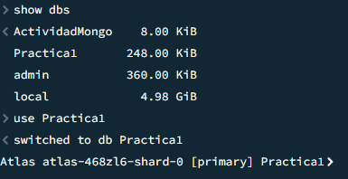
  - Listar las colecciones de una de las bases de datos.
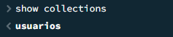
  - Crear y eliminar colecciones en una base de datos.
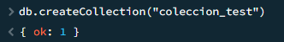
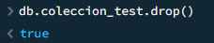

  - Consulta simple sobre una colección
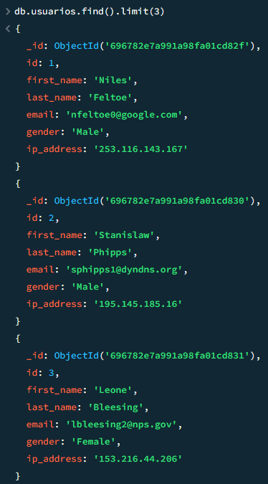
  - Consulta con filtros sobre colección
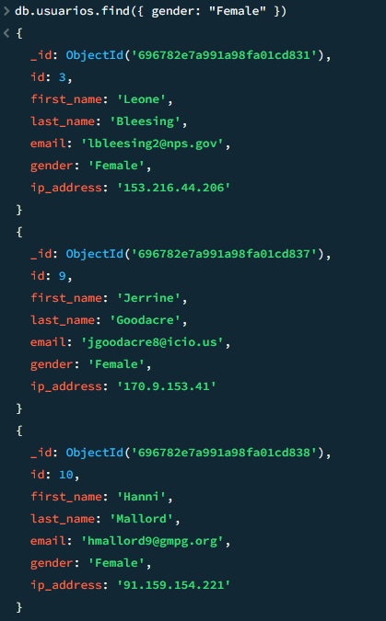
  - Consulta con filtros y ordenación.
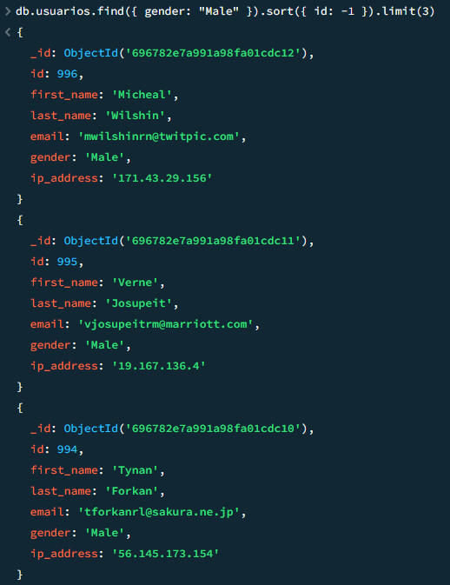
  - Consulta con filtros, ordenación y proyección.
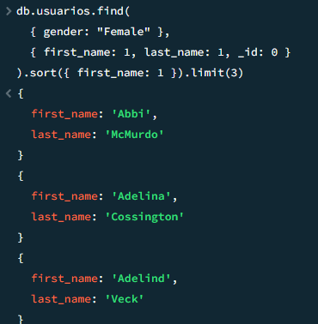
  - Investigación y consultas de agregación
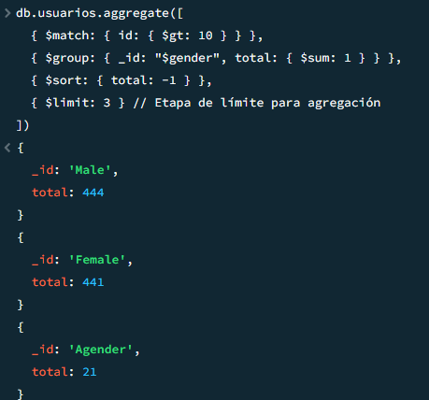
  - Investigación sobre la integración de python con mongoDB.
# Ejemplo en el script de Python
cursor = coleccion.find({"gender": "Male"}).sort("id", -1).limit(3)
for doc in cursor:
print(doc)

